PENENTUAN KADAR BESI DAN KALSIUM DALAM
DAGING BUAH SEMANGKA (Citrullus lanatus (Thunb.)
Matsum. & Nakai) KUNING DAN MERAH
SECARA SPEKTROFOTOMETRI SERAPAN ATOM

SKRIPSI

OLEH:

DESPA MOSES SILANGIT
NPM.152114092

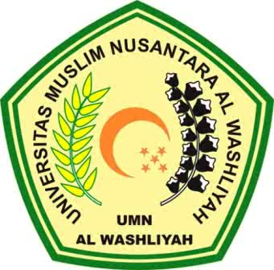

PROGRAM STUDI SARJANA FARMASI
FAKULTAS FARMASI
UNIVERSITAS MUSLIM NUSANTARA AL-WASHLIYAH
MEDAN
2020

PENENTUAN KADAR BESI DAN KALSIUM DALAM
DAGING BUAH SEMANGKA (Citrullus lanatus (Thunb.)
Matsum. & Nakai) KUNING DAN MERAH
SECARA SPEKTROFOTOMETRI SERAPAN ATOM

SKRIPSI

Diajukan untuk memenuhi syarat-syarat memperoleh gelar
Sarjana Farmasi pada Fakultas Farmasi Universitas
Muslim Nusantara Al-Washliyah Medan

OLEH:

DESPA MOSES SILANGIT
NPM.152114092

PROGRAM STUDI SARJANA FARMASI
FAKULTAS FARMASI
UNIVERSITAS MUSLIM NUSANTARA AL-WASHLIYAH
MEDAN
2020

